Африканська чума свиней!
Посилення протиепізоотичних заходів.

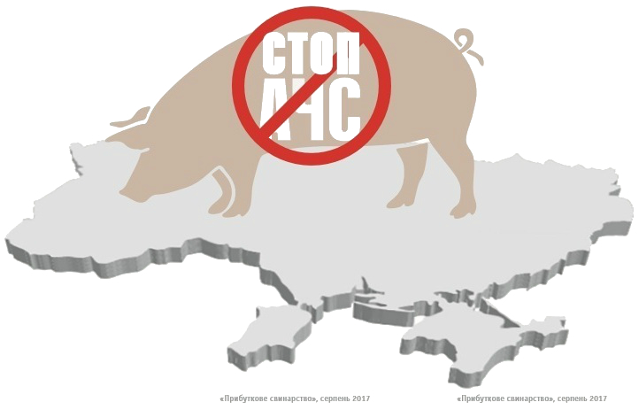

Відповідно до звіту Миколаївської регіональної державної лабораторії ДПСС про результати дослідження патологічного (біологічного) матеріалу від 05.12.2022 № 002102 п.м./22, в патологічному матеріалі від чотирьох голів свиней, які належать ДП ДГ «Реконструкція» с. Лепетиха, Баштанського району, Миколаївської області, виявлено ДНК вірус африканської чуми свиней.
В зв’язку зі спалахом АЧС на території Миколаївської області, а також з метою забезпечення стабільної епізоотичної ситуації та недопущення занесення Африканської чуми свиней на територію Первомайського району, до господарств будь якої форми власності, Первомайське управління Головного управління Держпродспоживслужби в Миколаївській області повідомляє власникам, які утримують поголів’я свиней, про необхідність посилити заходи профілактики недопущення АЧС.
АЧС - небезпечна інфекційна хвороба свиней, яка характеризується лихоманкою, запальними і дистрофічними ураженнями внутрішніх органів, чисельними крововиливами та високою смертністю.
Вірус дуже стійкий і довго зберігається в навколишньому середовищі, швидко розповсюджується серед свинопоголів’я.
Наразі безпека щодо АЧС кожного господарства, в якому утримуються свині, залежить не тільки від фахівців ветеринарної медицини, а й від самих власників свиней.
Що необхідно знати про африканську чуму свиней:
АЧС не становить небезпеки для людей;
на АЧС хворіють лише дикі та свійські свині;
основний шлях передачі збудника – безпосередній контакт тварин між собою та перенос збудника від хворої до здорової тварини через посередника, в ролі якого найчастіше виступає людина, що випадково забруднилася виділеннями хворої тварини і мала контакт зі здоровою, а також предмети догляду, інвентар, взуття та одяг, транспортні засоби і корми, в тому числі й харчові відходи.
Щоб запобігти занесенню збудника АЧС в господарство нагадуємо про необхідність безумовного дотримання наступних правил утримання свиней:
Утримувати свиней в закритих приміщеннях, не допускати їх вигул та контакти з іншими тваринами;
Регулярно здійснювати обробку тварин проти комах і кліщів;
Обслуговувати тварин лише у змінному спецодязі, використовуючи окремі засоби догляду та інвентар;
При вході в приміщення де утримуються свині обладнати дезкилимки, які підтримуються в робочому стані («Білизна», розчин хлорного вапна та інше);
Не дозволяти відвідування господарства та тваринницьких приміщень стороннім особам;
Не купувати тварин у невстановлених для цього місцях та без супровідних ветеринарних документів;
Не забивати хворих свиней та не переробляти туші захворілих тварин;
Утриматися від утримання свиней в приватному господарстві, якщо господар мисливець, або з якихось причин має постійний контакт з дикою фауною;
Не згодовувати свиням харчові відходи, що містять свинину чи продукти забою без термічної обробки;
Ретельно і комплексно боротися з гризунами;
Проводити ідентифікацію і реєстрацію тварин у державних установах ветеринарної медицини;
Надавати свиней для щеплення ветеринарною службою проти класичної чуми свиней (проводиться безкоштовно).
При підозрі на АЧС слід терміново звертатись до лікарів ветеринарної медицини:
Первомайська районна державна лікарня ветеринарної медицини | м. Первомайськ, пров. Спортивний, 8-а | (05161) 7-51-67
 | м. Первомайськ, вул. Марії Демченко, 8в
Арбузинська районна державна лікарня ветеринарної медицини | смт. Арбузинка, пров. Короткий, 13 | (05132) 3-01-37
Кривоозерська районна державна лікарня ветеринарної медицини | смт. Криве Озеро, вул. Центральна, 21 | (05133) 2-26-84
Врадіївська районна державна лікарня ветеринарної медицини | смт. Врадіївка, вул. Перемоги, 31 | (05135) 9-14-50

Або повідомити за телефонам гарячої лінії Кол-центру Держпродспоживслужби - (044)3647780.
Підтвердження або виключення діагнозу на АЧС завжди потребує проведення лабораторних досліджень. Зразки біологічного матеріалу має відбирати лише кваліфікований фахівець. Краще перестрахуватися ніж наразити на небезпеку всіх сусідів.
Лікування тварин або будь-які намагання самотужки вийти з цієї ситуації сприятимуть лише поширенню інфекції.

Первомайське управління Головного управління
Держпродспоживслужби в Миколаївській області

